Министерство образования и науки Челябинской области
государственное бюджетное профессиональное образовательное учреждение «Челябинский энергетический колледж им С. М. Кирова»
ДОПУЩЕН К ЗАЩИТЕ
Председатель ЦК
________________/Фадеева Л. В./
«_____» _______________ 2026 г.
Курсовой проект
РАЗРАБОТКА ПРИЛОЖЕНИЯ ДЛЯ УЧЕТА ФИНАНСОВ
МДК 02.01 Технология разработки программного обеспечения
ЧЭнК.09.02.07.001.016.001.ПЗ
Разработал:
____________/Пономарева.К.А/
Руководитель:
____________/Моторина М.В./
Работа защищена с оценкой
________________________
«___»_____________ 2026 г.
2026

Содержание
Введение 3
1 1. Основные принципы разработки приложения «ФинУчета» 5
1.1 Необходимость приложения по учету финансов 5
1.2 Разделения интерфейса и логики (MVVM) 7
1.3 Организация работы с данными.. 8
1.4 Анализ подобных программ. 9
2 Этапы разработки программы 14
2.1 Техническое задание 14
2.2 Анализ предметной области. Выбор метода решения 21
2.3 Разработка структуры программы 22
2.4 Проектирование интерфейса пользователя 24
2.5 Выбор средств разработки 24
2.6 Тестирование программы 25
2.7 Внедрение программы 30
2.8 Программная документация 31
Заключение 38
Библиографический список 40
Приложения 41

Введение
В условиях цифровой трансформации экономики и повсеместного проникновения информационных технологий управление личными финансами перестало быть простой фиксацией доходов и расходов. Современный ритм жизни, многообразие банковских продуктов, кредитных обязательств и инвестиционных возможностей требуют взвешенного подхода к планированию бюджета. Согласно социологическим опросам, значительная часть населения испытывает трудности при попытке систематизировать свои траты, что приводит к снижению финансовой дисциплины и невозможности формирования сбережений.
Несмотря на обилие существующих приложений для финансового учёта (Drebedengi, Zen-Money, CoinKeeper и др.), многие из них либо избыточно функциональны, либо, напротив, слишком примитивны. Вопросы безопасности данных и удобства интерфейса остаются открытыми. Наблюдается противоречие между потребностью общества в повышении финансовой грамотности и отсутствием универсального, интуитивно понятного инструмента для учёта, планирования и анализа личных финансов. Данное противоречие определяет актуальность настоящего исследования.
Анализ существующих программных продуктов показывает, что задача создания адаптивного и персонализированного инструмента для широкого круга пользователей без специальных экономических знаний решена не в полной мере. Большинство коммерческих продуктов ориентированы на извлечение прибыли через подписку и не учитывают специфические потребности отдельных групп пользователей.Главной целью данной курсовой работы является разработка функционального приложения для учета финансов, которое предоставит пользователям интуитивно понятный инструментарий для отслеживания доходов и расходов, формирования персонального бюджета, постановки финансовых целей и получения наглядных аналитических отчетов.
Для достижения сформулированной цели в работе необходимо последовательно решить ряд взаимосвязанных задач:
- Провести анализ теоретических основ и существующих подходов к построению информационных систем учёта финансов.
- Выполнить обзор и сравнительный анализ популярных программных решений (аналогов), выявить их сильные и слабые стороны, определить перечень ключевых требований к разрабатываемому приложению.
- Спроектировать архитектуру системы, разработать структуру базы данных для хранения информации о транзакциях, категориях, бюджете и финансовых целях.
- Разработать пользовательский интерфейс, ориентируясь на принципы юзабилити.
- Создать подсистему аналитики и визуализации данных для наглядного представления финансовых потоков (графики, диаграммы).
- Провести тестирование разработанного приложения для выявления ошибок, проверки корректности работы функций и оценки удобства использования.
Объектом исследования выступает процесс автоматизированного учета и анализа финансовых операций частных лиц. Предметом исследования являются методы, алгоритмы и программные средства, применяемые для проектирования и разработки информационной системы, обеспечивающей ввод, хранение, обработку и визуализацию данных о персональных финансах.
В заключении подводятся итоги проделанной работы, формулируются основные выводы и оценивается степень достижения поставленной цели.

1 Основные принципы разработки приложения «ФинУчета»
1.1 Необходимость приложения для учета финансов
Многие люди живут от зарплаты до зарплаты и не могут понять, куда уходят деньги. Кажется, что тратишь немного, а к концу месяца ничего не остается. Это происходит потому, что человек не отслеживает свои расходы систематически. Он помнит про крупные покупки, а мелкие траты (кофе по дороге на работу, проезд в транспорте, мелкие перекусы) просто забываются. В итоге за месяц набирается приличная сумма, которая утекает «непонятно куда».
Учет финансов помогает решить эту проблему. Когда человек записывает все свои доходы и расходы, он видит реальную картину. Оказывается, что на фастфуд уходит столько же, сколько на продукты, а подписки на сервисы съедают половину «лишних» денег. Увидев это, человек может осознанно изменить свое поведение: отказаться от ненужных подписок, начать откладывать, запланировать крупную покупку.
Кроме того, учет дисциплинирует. Если знать, что каждую трату надо записать, лишние покупки совершаются реже. Появляется чувство контроля над своими деньгами, снижается тревожность по поводу финансов.
Какие задачи решает программа «ФинУчет»
Приложение создается для того, чтобы пользователь мог легко и быстро вести домашнюю бухгалтерию, не тратя на это много времени. Программа берет на себя всю «скучную» работу: подсчет сумм, группировку по категориям, построение графиков и отчетов.
Перечислим основные задачи, которые решает программа:
Фиксация доходов и расходов.
Пользователь вводит сумму, выбирает категорию (например, «Продукты»), указывает дату и при необходимости добавляет комментарий. Программа сохраняет эту операцию и учитывает ее при расчете баланса.
Управление категориями.
Каждый человек тратит деньги на свои нужды. Для одного важно отслеживать расходы на бензин, для другого — на обучение, для третьего — на лекарства. Программа позволяет создавать любые категории (и для доходов, и для расходов), а также редактировать и удалять их. Это делает учет гибким и персонализированным.
Отслеживание баланса.
В любой момент пользователь может посмотреть, сколько денег у него сейчас есть (с учетом всех доходов и расходов). Не нужно ничего складывать в уме или на калькуляторе — программа показывает баланс автоматически.
Анализ трат с помощью графиков и диаграмм.
Просто список операций — это уже хорошо, но мало. Человеку нужна наглядная картина: на что уходит больше всего денег? Как меняются расходы от месяца к месяцу? Программа строит круговые диаграммы (структура расходов по категориям), столбчатые графики (сравнение доходов и расходов по месяцам) и другие визуальные отчеты.
Поиск и фильтрация операций.
Когда операций становится много (сотни или тысячи), находить нужную вручную трудно. Программа позволяет фильтровать записи по дате (например, показать только за прошлый месяц), по типу (только расходы или только доходы), по категории, по тексту в описании. Также можно искать операции, содержащие определенное слово.
Экспорт отчетов.
Иногда данные из программы нужно перенести куда-то еще: отправить бухгалтеру, открыть в Excel для более глубокого анализа или просто сохранить архив. «ФинУчет» позволяет выгружать отчеты в форматы CSV и Excel. Файл CSV открывается любым текстовым редактором и табличным процессором, а Excel — это привычный формат для многих пользователей.
Безопасное хранение данных.
Финансовая информация — личная и чувствительная. Никто не хочет, чтобы посторонний увидел его доходы и расходы. В программе есть регистрация и вход по паролю. Данные каждого пользователя хранятся отдельно, и чужой человек, даже сидя за тем же компьютером, не сможет их посмотреть. Пароль хранится в защищенном виде.
1.2 Разделение интерфейса и логики (MVVM)
В приложениях для Windows на технологии WPF (Windows Presentation Foundation) принято разделять визуальную часть и «мозги» программы. Это делается, чтобы код не превращался в кашу, и любую часть можно было легко исправить или заменить.
Для этого используется паттерн MVVM (Model — View — ViewModel). Он делит программу на три части
View (Представление) – это окна и кнопки, которые видит пользователь. Здесь нет расчетов и запросов к базе данных. Например, окно со списком расходов — это View.
ViewModel (Модель представления) – это связующее звено. Она получает данные из базы, обрабатывает их и передает на экран. Также ViewModel реагирует на действия пользователя: нажал кнопку «Добавить расход» — ViewModel создает новую запись.
Model (Модель) – это просто описание данных: из чего состоит расход (сумма, категория, дата). Сами расчеты модель не выполняет.
Почему это удобно:
Можно одновременно улучшать интерфейс, не ломая расчеты.
Легко искать ошибки: если неверно работает кнопка — проблема во ViewModel; если неправильно выглядит таблица — во View.
Один и тот же код логики можно использовать для разных окон.
Таким образом, пользователь работает с красивым и понятным интерфейсом, а вся сложная логика «спрятана» во ViewModel и модели.
Принципы проектирования баз данных
- Нормализация данных — процесс организации данных для уменьшения избыточности и улучшения целостности. Включает первую, вторую и третью нормальные формы. Нормализация повышает целостность данных, но может снижать производительность из-за множественных соединений.
- Индексирование ускоряет выполнение запросов, но замедляет операции вставки, обновления и удаления. Индексы следует создавать для полей, часто используемых в условиях WHERE, JOIN и ORDER BY.
- Миграции позволяют управлять изменениями схемы базы данных. Alembic — инструмент миграций для SQLAlchemy, обеспечивающий версионирование структуры БД, автоматическую генерацию скриптов и возможность отката изменений.
Аутентификация — проверка личности пользователя. Авторизация — определение прав доступа. Для «ФинУчета» - FastAPI.
1.3 Организация работы с данными
Финансовое приложение постоянно сохраняет операции, категории и другую информацию. Чтобы данные не терялись и с ними было удобно работать, используется специальная структура — база данных.
В «ФинУчет» данные хранятся на том же компьютере, где запущена программа. Это дает преимущества:
- Программа работает без интернета.
- Данные никуда не уходят, все хранится у пользователя.
- Высокая скорость работы.
- При разработке использовалась база данных PostgreSQL.
- Основные сущности (о чем хранятся данные)
В приложении есть несколько ключевых факторов:
Категория – например, «Продукты», «Транспорт», «Зарплата». У нее есть название, тип (доход или расход) и цвет (для красивого отображения).
Операция (транзакция) – это конкретный доход или расход: купил кофе за 200 рублей 10 марта. У операции есть сумма, дата, категория и примечание.
Пользователь – чтобы разные члены семьи могли вести свой учет отдельно.
Все эти данные связаны между собой: операция обязательно относится к какой-то категории и к конкретному пользователю.
Как программа работает с данными
Когда пользователь добавляет новый расход, происходит следующее:
В окне он заполняет поля (сумма, категория, описание).
ViewModel проверяет, что сумма не отрицательная и категория выбрана.
Через специальный слой (сервис данных) программа сохраняет операцию в PostgreSQL.
Если сохранить удалось, таблица на экране автоматически обновляется.
При этом не нужно писать сложные запросы к базе вручную — используются удобные методы, которые вызываются как обычные функции.
Помимо базовых сущностей, в приложении реализованы дополнительные модели данных:
Инвестиции (InvestmentModel). Данная модель хранит информацию о финансовых вложениях пользователя: название актива, тип (акции, облигации, криптовалюта, недвижимость, депозит), количество, цену покупки, текущую цену и дату приобретения.
Сообщения (MessageModel). Модель обеспечивает обратную связь между пользователем и администратором. Она содержит тему, текст сообщения, ответ администратора, статус прочтения и временные метки. Это позволяет пользователям задавать вопросы по работе с программой, а администратору — оперативно на них отвечать.
Пользователи и роли. В модели пользователя добавлено поле is_admin, определяющее, имеет ли учётная запись права администратора. Администратор может просматривать список всех зарегистрированных пользователей, блокировать их (в том числе на определённое время) и удалять учётные записи.
1.4 Анализ подобных программ
Для разработки приложения для учета финансов необходимо провести анализ существующих решений на рынке. Ниже представлены три наиболее популярных аналога с подробным сравнением их характеристик, функциональности и архитектурных решений.
- «ПланФакт» (Облачный сервис для бизнеса)
Назначение: Управленческий учет для малого и среднего бизнеса.
Почему в списке: Это один из лидеров рынка для предпринимателей, который позволяет уйти от учета в Excel и сфокусироваться на прибыльности проектов .
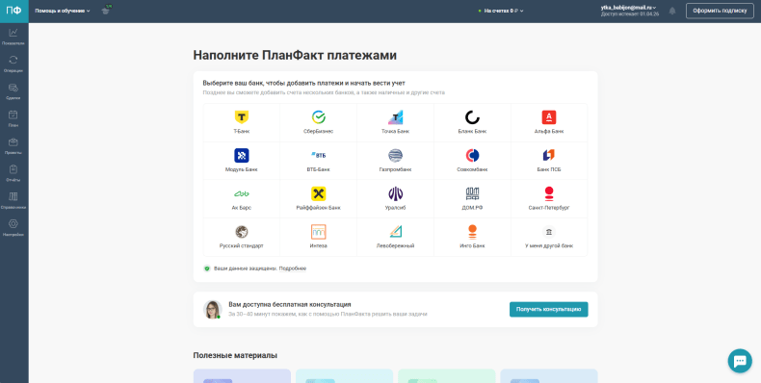
Рисунок 1 – ПланФакт
Основная функциональность:
Автоматизация отчетности: Автоматическое формирование трех ключевых отчетов: о движении денежных средств, о прибылях и убытках и управленческого баланса.
Интеграция: Поддерживает загрузку данных из 19 банков, эквайринга, 1С, CRM, а также маркетплейсов (Ozon, Wildberries), что минимизирует ручной ввод данных .
Проектный учет: Позволяет анализировать рентабельность конкретных проектов, заказов или направлений бизнеса.
Планирование: Содержит инструменты для бюджетирования (БДДС, БДР) и платежный календарь для предотвращения кассовых разрывов.
Архитектурные и технические особенности:
Облачная модель: Сервис работает по модели SaaS (Software as a Service), доступен через веб-интерфейс и мобильные приложения.
Гибкость настроек: Архитектура позволяет настраивать гибкие правила для автоматического распределения платежей по статьям.
API: Наличие API для интеграции с внешними системами, что характерно для B2B-решений .
Аудитория: Предприниматели, финансовые директора и управляющие малого и среднего бизнеса.
- CoinKeeper (Мобильное приложение для личных финансов)
Назначение: Персональный учет расходов и доходов для частных лиц.
Почему в списке: Это одно из самых популярных приложений в сегменте личных финансов на постсоветском пространстве.
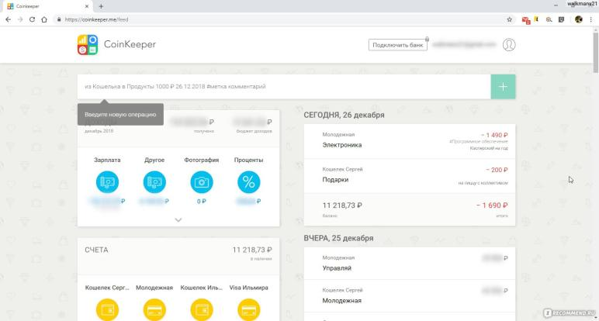
Рисунок 2 - CoinKeeper
Основная функциональность:
Система конвертов: Визуальная концепция распределения бюджета по "конвертам" (категориям), где сумма перетаскивается из общего кошелька в категорию расходов .
Аналитика: Построение графиков трат и доходов для понимания структуры потребления.
Мультивалютность: Поддержка нескольких счетов и валют, что удобно для путешественников.
Совместный бюджет: Возможность ведения общего бюджета с членами семьи.
Архитектурные и технические особенности:
Кроссплатформенность: Доступно на iOS, Android и ПК.
Проблемы с синхронизацией: Судя по отзывам пользователей, ключевой архитектурной и бизнес-проблемой является нестабильная работа синхронизации с банками (импорт транзакций) и трудности с оплатой подписки из-за региональных ограничений .
Интерфейс: Ориентация на touch-интерфейс и визуальную привлекательность (drag-and-drop), что отличает его от скучных бухгалтерских таблиц .
Аудитория: Люди, которые хотят начать контролировать личные траты, ставить финансовые цели (накопить на отпуск, технику) и делать это в увлекательной форме.
- YNAB (You Need A Budget) / WalletHub (Инструменты для западного рынка)
Назначение: Продвинутое бюджетирование и управление долгами.
Почему в списке: Это эталонный пример "методологического" приложения, которое не просто записывает траты, а учит пользователя обращаться с деньгами по определенной системе.
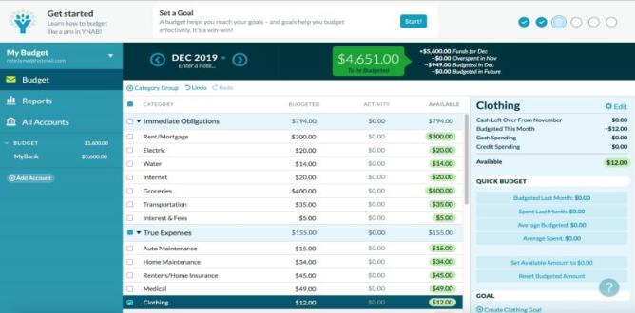
Рисунок 3 - YNAB
Основная функциональность:
Методология "zero-based budgeting": Каждый заработанный доллар должен быть "занят делом" (назначен для конкретной цели — сбережения, инвестиции, счета). Это философия приложения YNAB .
Управление долгами: Встроенные инструменты для планирования выплат по кредитам (снежный ком или лавина) .
Подписки: WalletHub, в отличие от конкурентов, предлагает менеджер подписок, который находит регулярные списания, которые можно отменить .
Мониторинг кредитной истории: Интеграция с кредитными бюро (характерно для США) .
Архитектурные и технические особенности:
Сравнительная архитектура: Такие приложения, как WalletHub, используют технологию автоматической загрузки счетов из кредитной истории пользователя, что снижает порог входа.
Безопасность: Высокие требования к защите данных, так как приложения работают с чувствительной банковской информацией и кредитными историями.
AI и автоматизация: Использование алгоритмов для прогнозирования будущих расходов на основе истории транзакций (как в приложении Digit, упомянутом в обзорах) .

2 Этапы разработки программы
2.1 Техническое задание
«ФинУчет» — это программа для компьютера, которая помогает вести учёт личных денег. Она нужна, чтобы записывать доходы и расходы, разбираться, на что уходят деньги, и контролировать свой бюджет. Пользователь может вносить финансовые операции, распределять их по категориям, смотреть статистику за разные периоды и фильтровать данные. Программа рассчитана на обычных людей для ведения домашней бухгалтерии.
Наименование программы: «ФинУчет».
Область применения: Программа предназначена для использования физическими лицами (домашняя бухгалтерия) в целях личного финансового учета, планирования бюджета и анализа расходов/доходов. Система обеспечивает централизованное хранение данных на сервере, доступ к ним с различных рабочих мест в локальной сети или удаленно, а также высокий уровень безопасности и изоляции данных.
Основание для разработки
Основанием для разработки является необходимость в создании современного, безопасного и масштабируемого инструмента для учета личных финансов, который обеспечивает: централизованное хранение данных пользователей, доступ пользователей к своим данным с различных рабочих мест, высокий уровень безопасности и изоляции данных, независимость от сторонних облачных сервисов и интернет-подключения (требуется только для доступа к серверу).
Назначение разработки
Целью разработки является создание программного продукта, решающего следующие задачи: регистрация и аутентификация пользователей, ведение учета (внесение, хранение и управление финансовыми операциями и категориями), анализ данных с визуализацией статистики в виде графиков и диаграмм, формирование отчетов за произвольные периоды с возможностью экспорта, базовые инструменты для администрирования сервера.Технические требования к программе или программному изделию
Требования к функциональным характеристикам
Модуль 1. Регистрация и работа с пользователями
Регистрация: пользователь вводит имя, email (по желанию), пароль и подтверждает пароль. Программа проверяет, что пароль введён одинаково дважды, и сохраняет пароль в защищённом виде (никто не сможет его прочитать).
Вход в систему: пользователь вводит имя и пароль. Если всё верно — программа пускает его внутрь и выдаёт специальный ключ доступа, который действует некоторое время.
Выход из системы: пользователь нажимает «Выйти» — ключ доступа удаляется, и зайти в учётную запись снова без ввода пароля нельзя.
Автоматическое продление ключа: пока программа открыта, ключ доступа продлевается автоматически, пользователь этого не замечает.
Смена пароля: пользователь вводит старый пароль, затем новый (дважды). Если старый пароль верный — программа меняет пароль.
Восстановление пароля: если пользователь забыл пароль, он может восстановить его через контрольный вопрос.
Роли пользователей: система поддерживает две роли: обычный пользователь и администратор. При регистрации все новые пользователи создаются с ролью «пользователь». Права администратора назначаются непосредственно в базе данных.
Модуль 2. Управление категориями
Категории нужны, чтобы группировать похожие траты или доходы (например, «Продукты», «Транспорт», «Зарплата»).
Каждая категория привязана к своему пользователю (вы видите только свои категории).
Добавление категории: пользователь вводит название, выбирает тип (доход или расход), цвет и иконку.
Редактирование: можно изменить название, цвет или иконку. Тип менять нельзя, чтобы не запуталась статистика.
Удаление: если на категорию уже есть операции, программа либо запретит её удаление, либо просто пометит как «удалённую», но не сотрёт насовсем (чтобы не потерять историю).
Просмотр списка: все категории показываются в удобном порядке (сначала доходы, потом расходы).
Модуль 3. Управление финансовыми операциями
Это самое главное — запись доходов и расходов.
Каждая операция привязана к пользователю и к категории.
Добавление операции: пользователь указывает сумму (обязательно больше нуля), дату, категорию, тип (доход или расход), краткое описание и подробный комментарий (по желанию).
Редактирование: можно изменить любое поле операции.
Удаление: операция удаляется полностью (без возможности восстановления).
Просмотр списка: все операции показываются в виде таблицы. Можно сортировать по любому столбцу (по дате, по сумме и т.д.).
Постраничный вывод: если операций много, они разбиваются на страницы (например, по 50 штук).
Поиск и фильтрация: пользователь может отобрать операции за определённый период (с такой-то даты по такую-то), только доходы или только расходы, только по одной категории, или найти по ключевому слову в описании.
Модуль 4. Статистика и аналитика
Программа не просто хранит список операций, но и помогает их анализировать.
Все отчёты строятся только на основе данных того пользователя, который вошёл в систему.
Дашборд (главный экран статистики): показывает текущий баланс (сколько денег осталось), доходы и расходы за текущий месяц, а также топ-5 категорий, на которые ушло больше всего денег.
Детальная статистика за выбранный период: пользователь выбирает дату начала и дату конца, а программа показывает:
круговые диаграммы (распределение доходов и расходов по категориям);
линейный график (как менялись доходы и расходы день за днём);
столбчатые диаграммы (сравнение доходов и расходов по месяцам).
Экспорт отчёта: пользователь может сохранить отчёт за выбранный период в формате CSV (открывается в Excel) или XLSX (родной формат Excel).
Помимо основного функционала учёта, в приложении реализован раздел «Полезное», который включает:
Калькулятор накоплений. Пользователь может задать ежемесячную сумму отчислений и период (в днях, месяцах или годах). Программа автоматически рассчитывает итоговую накопленную сумму, а также показывает, сколько нужно откладывать в день и даёт рекомендацию по увеличению накоплений на 20%.
Конвертер валют. Пользователь может перевести сумму из одной валюты в другую. Поддерживаются следующие валюты: RUB, USD, EUR, KZT, GBP, CNY, TRY, AED. Курсы валют загружаются из открытого API (exchangerate-api.com) и могут быть обновлены пользователем вручную. При отсутствии интернета используются резервные курсы.
Инвестиционный портфель. Пользователь может добавлять и отслеживать свои инвестиции. Для каждого актива указывается название, тип, количество, цена покупки и текущая цена. Приложение автоматически рассчитывает общую сумму вложений, текущую стоимость, прибыль/убыток в рублях и процентах.
Финансовый чек-лист. Раздел содержит список вопросов для самооценки финансовой грамотности
Требования к надежности
Надежность функционирования: время восстановления после сбоя не более 30 минут, сервер корректно обрабатывает некорректные запросы с возвратом HTTP-статуса 400, клиент корректно обрабатывает таймауты сети и отображает сообщение о недоступности сервера. Транзакционность: операции, изменяющие несколько сущностей, выполняются в рамках одной транзакции с откатом при ошибке. Ссылочная целостность обеспечивается внешними ключами с каскадным удалением.
Условия эксплуатации
Климатические условия эксплуатации
Климатические условия эксплуатаци должны удовлетворять требованиям, предъявляемым к персональным компьютерам и ноутбукам.
Требования к видам обслуживания
Конечный пользователь: Навыки работы с ПК на уровне уверенного пользователя Windows.
Администратор сервера (опционально): Навыки работы с ОС семейства Linux/Windows, знание основ администрирования СУБД PostgreSQL/MySQL, опыт развертывания Python-приложений.
Требования к составу и параметрам технических средств
Сервер: процессор от 2 ядер и 2 ГГц, оперативная память от 4 ГБ, дисковое пространство от 20 ГБ, статический IP-адрес или доменное имя, открытый порт 8000. Клиент: процессор от 1.5 ГГц, оперативная память от 2 ГБ, дисковое пространство от 300 МБ, монитор с разрешением от 1366x768, доступ к серверу по IP или имени хоста.
Клиент: процессор: от 1.5 ГГц, оперативная память: 2 ГБ, дисковое пространство: 300 МБ для установки приложения и зависимостей, монитор с разрешением от 1366x768, сеть: доступ к серверу по IP/имени хоста и порту.
Требования к информационной и программной совместимости
Требования к серверной части: язык программирования Python 3.11+, веб-фреймворк FastAPI, сервер ASGI Uvicorn (для разработки) и Gunicorn + Uvicorn (для production), база данных PostgreSQL 14+ или MySQL 8+, ORM SQLAlchemy 2.0+, валидация данных Pydantic 2.0+, аутентификация с использованием библиотеки python-jose для работы с JWT и passlib (bcrypt) для хеширования паролей, миграции БД с помощью Alembic.
Требования к клиентской части (Desktop Client)
язык программирования C# 10.0+, платформа .NET 8.0 (Desktop Runtime), технология UI WPF (Windows Presentation Foundation), паттерн MVVM с использованием CommunityToolkit.MVVM, HTTP-клиент System.Net.Http.HttpClient с настройкой IHttpClientFactory, визуализация графиков с помощью LiveCharts 2 или OxyPlot, экспорт в Excel с использованием библиотеки EPPlus, работа с JSON через System.Text.Json.
Требования к API (REST)
формат обмена данными JSON (UTF-8), схема OpenAPI для автоматической генерации документации, принципы RESTful (ресурсы, HTTP-методы, статус-коды). Основные эндпоинты: POST /api/auth/register — регистрация, POST /api/auth/login — вход (выдача токенов), POST /api/auth/refresh — обновление токена, GET /api/categories — список категорий, POST /api/categories — создание категории, GET /api/transactions — список операций с query-параметрами для фильтрации, POST /api/transactions — создание операции, GET /api/analytics/summary — сводка по периоду.
Требования к операционной системе
Сервер: Ubuntu 22.04 LTS или Windows Server 2019+. Клиент: Windows 10 (21H2+) или Windows 11.
Технико-экономические показатели
Что получит пользователь:
Экономия времени – учёт финансов станет быстрее примерно на 80% по сравнению с бумажками или Excel.
Точность – программа сама всё считает, не ошибается.
Удобство планирования – графики и диаграммы наглядно показывают, куда уходят деньги.
Безопасность данных – информация хранится на сервере и не пропадёт, даже если сломается компьютер.
Для разработчика: главный показатель – это затраченное время (человеко-часы) и то, удалось ли сделать всё, что задумано.
Порядок контроля и приемки
Испытания проводят по заранее согласованному плану. Проверяют три вещи:
Все ли функции работают (регистрация, добавление операций, категории, графики, экспорт).
Надёжность и безопасность (программа не вылетает, чужие данные не видны).
Работает ли на нужных компьютерах.
Кто принимает: специальная комиссия, назначенная заказчиком (руководителем).
Когда примут:
- Все функции из задания работают.
- Требования по надёжности выполнены.
- Программа работает на целевых компьютерах.
Нет критических ошибок (ничего не вылетает, данные сохраняются).
Таблица 1 - Календарный план работ
№ этапа | Название этапа |  | Сроки этапа | Чем заканчивается этап
1 | 2 |  | 3 | 4
1 | Анализ предметной области. Проектирование архитектуры системы. |  | 20.10.2025 – 23.10.2025 | Утвержденное техническое задание. Макеты интерфейса. Спецификация API (OpenAPI).
2 | Разработка серверной части системы (Backend): модули аутентификации, управления категориями, транзакциями и аналитики | 01.11.2025 – 26.11.2025 |  | Работоспособный серверный API. Модульные тесты (покрытие не менее 70%). Документация API. Акт сдачи-приемки этапа

Продолжение таблицы 1
1 | 2 | 3 | 4
3 | Разработка клиентской части системы (Desktop Client): экраны авторизации, операций, категорий, статистики и профиля | 10.01.2026 – 23.02.2026 | Работоспособное десктопное приложение (WPF). Интеграция с серверной частью. Акт сдачи-приемки этапа
4 | Комплексное тестирование (интеграционное, функциональное, нагрузочное, безопасности). Исправление выявленных дефектов | 1.03.2026 – 15.03.2026 | Протоколы тестирования. Исправленные версии сервера и клиента. Отсутствие критических ошибок. Акт сдачи-приемки этапа
5 | Подготовка документации (руководство пользователя, руководство администратора). | 20.03.2026 – 26.04.2026 | Руководство пользователя. Руководство администратора. Дистрибутив клиента (MSI).
2.2 Анализ предметной области. Выбор метода решения
Предметной областью программы «ФинУчет» является личный финансовый учёт. Это значит, что программа работает с доходами и расходами обычного человека, помогает ему систематизировать траты, планировать бюджет и анализировать, куда уходят деньги.
В ходе анализа были выделены основные сущности, с которыми работает программа. Это финансовая операция (сумма, дата, категория, описание), категория (группа для похожих операций), бюджет (плановый лимит по категориям) и финансовый отчёт (итоговая информация за период).
Также были определены ключевые задачи, которые должна решать программа. Во-первых, безопасная регистрация и вход, чтобы чужие люди не могли увидеть чужие финансы. Во-вторых, централизованное хранение данных, чтобы пользователь мог заходить с разных компьютеров и не боялся потерять информацию. В-третьих, удобный ввод операций и их категоризация. В-четвёртых, наглядная аналитика в виде графиков и диаграмм. В-пятых, возможность экспорта отчётов в Excel и CSV.
Проанализировав все возможные способы построения программы, я остановилась на архитектуре «клиент-сервер». Почему я выбрала именно её? Потому что этот подход позволяет хранить все данные пользователей в одном месте — на сервере. Это значит, что человек может зайти в программу с любого компьютера в локальной сети и не бояться, что его записи пропадут при поломке устройства.
Для обмена данными между клиентской частью и сервером я выбрала формат JSON и стиль REST. Это простые и понятные стандарты, которые широко используются в современных приложениях.
Для удобного управления данными я применяю миграции (чтобы обновлять структуру базы без потери записей), загрузка операций порциями, по 50 штук, а также фильтрацию и подсчёт итогов на стороне сервера — это ускоряет работу клиентской программы.
2.3 Разработка структуры программы
Серверная часть реализована на фреймворке FastAPI и следует принципам REST API. Взаимодействие с базой данных осуществляется через объектно-реляционное отображение (ORM) SQLAlchemy. Структура каталогов сервера представлена в таблице 2.
Клиентская часть разработана на платформе .NET 8 с использованием паттерна MVVM (Model-View-ViewModel)
Таблица 2 – Структура серверной части проекта
Файл | Назначение
1 | 2
app.py | Точка входа, инициализация FastAPI, настройка CORS, определение эндпоинтов

Продолжение таблицы 2
1 | 2
database.py | Настройка подключения к базе данных PostgreSQL)
models.py | SQLAlchemy модели (User, Category, Transaction)
schemas.py | Pydantic схемы для валидации данных запросов и ответов
auth.py | Утилиты для хэширования паролей (bcrypt) и работы с JWT-токенами
finuchet.db | Файл базы данных PostgreSQL(для разработки и тестирования)
Клиентская часть разработана на платформе .NET 8 с использованием паттерна MVVM (Model-View-ViewModel), который обеспечивает разделение пользовательского интерфейса и бизнес-логики.
Ключевые аспекты реализации MVVM:
- Модели (Models) – классы TransactionModel и CategoryModel представляют собой упрощенные DTO (Data Transfer Object), используемые для десериализации JSON-ответов от сервера и привязки к элементам пользовательского интерфейса. Каждая модель содержит свойства с атрибутами JsonProperty для корректного сопоставления с серверными полями.
- Представления (Views) – файлы с расширением .xaml описывают внешний вид окон и элементов управления. Например, в LoginWindow.xaml определены текстовые поля для ввода логина и пароля, а также кнопка входа. Код XAML не содержит бизнес-логики, что соответствует принципам MVVM.
- Модели представления (ViewModels) – содержат всю логику взаимодействия. Они наследуются от BaseViewModel, который реализует интерфейс INotifyPropertyChanged. Это обеспечивает автоматическое обновление пользовательского интерфейса при изменении данных в ViewModel.
Сервисы (Services) – инкапсулируют внешнее взаимодействие:
- ApiService – выполняет все HTTP-запросы к серверу (регистрация, аутентификация, получение и отправка транзакций и категорий). Использует HttpClient и библиотеку Newtonsoft.Json. Метод SetToken добавляет JWT-токен в заголовок Authorization для доступа к защищенным эндпоинтам.
- AuthService – отвечает за безопасное хранение JWT-токена. Токен шифруется с помощью ProtectedData (DPAPI) и сохраняется в локальном файле, что позволяет пользователю не вводить пароль заново после перезапуска приложения.
2.4 Проектирование интерфейса пользователя
Интерфейс приложения "ФинУчет" разработан с учетом принципов удобства, наглядности и интуитивной понятности. Основная цель — предоставить пользователю быстрый доступ ко всем функциям
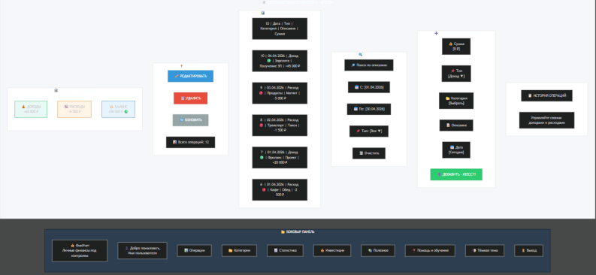
Рисунок 4 – Проектирование интерфейса
2.5 Выбор средств разработки
Для серверной части выбран язык Python и фреймворк FastAPI. База данных используется PostgreSQL. Для авторизации применяется технология JWT.
Клиентское приложение разработано на языке C# с использованием платформы .NET 8 и фреймворка WPF.
Для реализации паттерна MVVM используется библиотека CommunityToolkit.Mvvm. Для отображения графиков в статистике выбрана библиотека LiveCharts.Wpf.
Все выбранные технологии являются бесплатными, имеют хорошую документацию и активно используются разработчиками.
Для реализации серверной части приложения "ФинУчет" выбран язык Python и фреймейворк FastAPI, которые обеспечивают высокую скорость разработки и производительность. В качестве базы данных используется PostgreSQL — легковесное решение, не требующее установки отдельного сервера. Для аутентификации пользователей применяется технология JWT, позволяющая не хранить сессии на сервере. Клиентское приложение разработано на языке C# с использованием платформы .NET 8 и фреймворка WPF, что позволяет создавать современный и производительный интерфейс для Windows. Для реализации паттерна MVVM используется библиотека CommunityToolkit.Mvvm, а для отображения графиков в разделе статистики — библиотека LiveCharts.Wpf.
2.6 Тестирование программы
Тестирование тест-кейсов — это процесс проверки программного обеспечения или системы с использованием заранее подготовленных и структурированных инструкций (тест-кейсов). Тест-кейс — это документ, который описывает конкретные условия, входные данные, шаги выполнения и ожидаемые результаты для проверки определённой функции или компонента системы. Он служит основой для систематической проверки соответствия продукта заданным требованиям.
Таблица 3 – Общая информация о тестировании
Название проекта | «ФинУчет»
Номер версии | 1.0
Имя тестера | Пономарева К.А
Дата тестирования | 23.04.2026

Таблица 4 – Test Case #1
Наименование | Описание
Test Case ID | FinU001
Приоритет теста | Высокий
Название теста | Регистрация нового пользователя с корректными данными
Шаги тестирования | 1 Нажать на гиперссылку "Нет аккаунта? Зарегистрироваться"  2 В поле "Имя пользователя" ввести уникальное имя  3 В поле "Пароль" ввести значение длиной не менее 4 символов  4 В поле "Подтверждение пароля" ввести то же самое значение  5 Нажать кнопку "Зарегистрироваться"
Тестовые данные | Имя пользователя: "testuser2026"  Пароль: "qwerty123" и подтверждение пароля: "qwerty123"
Ожидаемый результат | Окно регистрации закрывается, пользователь возвращается к окну входа. В базе данных появляется новая запись
Фактический результат | 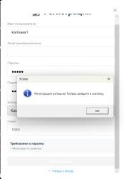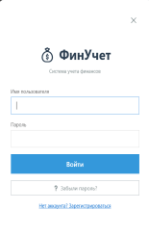
Предпосылки | Приложение запущено, открыто окно входа LoginWindow
Постусловия | Закрыть окно регистрации
Статус (Pass/Fail) | Fail
Комментарии | Пароль должен соответствовать требованию минимальной длины
Таблица 5 – Test Case #2
Наименование | Описание
1 | 2
Test Case ID | FinU002
Приоритет теста | Высокий
Название теста | Вход в систему с корректными учетными данными
Шаги тестирования | 1 В поле "Имя пользователя" ввести зарегистрированное имя  2 В поле "Пароль" ввести соответствующий пароль, нажать Войти
Продолжение таблицы 5
1 | 2
Тестовые данные | Имя пользователя: "testuser2024"  Пароль: "qwerty123"
Ожидаемый результат | Окно входа закрывается, открывается главное окно MainWindow. В боковой панели отображается имя пользователя. Загружается список транзакций.
Фактический результат | 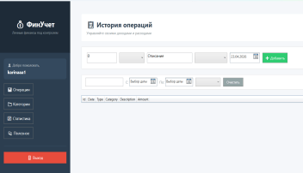
Предпосылки | Приложение запущено, открыто окно входа LoginWindow, пользователь зарегистрирован
Постусловия | Приложение остается открытым в главном окне
Статус (Pass/Fail) | Fail
Комментарии | Проверить, что JWT-токен успешно получен и сохранен
Таблица 6 – Test Case #3
Наименование | Описание
1 | 2
Test Case ID | FinU003
Приоритет теста | Средний
Название теста | Удаление транзакции через контекстное меню
Шаги тестирования | 1 В таблице транзакций выбрать строку с любой операцией (кликнуть по строке)  2 Нажать кнопку "Удалить", расположенную под таблицей
Шаги тестирования | 1 В таблице транзакций выбрать строку с любой операцией (кликнуть по строке)  2 Нажать кнопку "Удалить", расположенную под таблицей  3 В появившемся диалоговом окне подтверждения нажать "Да"
Тестовые данные | Выбрана любая существующая транзакция

Продолжение таблицы 6
1 | 2
Ожидаемый результат | Диалоговое окно подтверждения закрывается. Выбранная транзакция исчезает из таблицы. Общая сумма доходов и расходов пересчитывается.
Фактический результат | 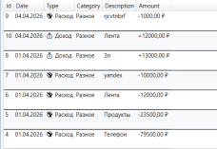  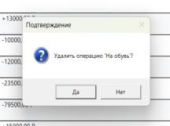
Предпосылки | Пользователь авторизован, в разделе "Операции" присутствует хотя бы одна транзакция в таблице
Постусловия | Запись об удаленной транзакции отсутствует в базе данных
Статус (Pass/Fail) | Fail
Комментарии | При нажатии "Нет" транзакция должна остаться на месте
Таблица 7 – Test Case #4
Наименование | Описание
1 | 2
Test Case ID | FinU004
Приоритет теста | Средний
Название теста | Отображение статистики доходов и расходов за месяц
Шаги тестирования | 1 На панели выбора периода установить дату начала (первое число текущего месяца)  2 Установить дату окончания (текущая дата)  3 Дождаться автоматического обновления статистики
Тестовые данные | Дата начала: "01.03.2025" - Дата окончания: "31.03.2025"
Ожидаемый результат | В карточках отображаются корректные суммы: общий доход, общий расход, баланс. Круговая диаграмма показывает распределение расходов по категориям.

Продолжение таблицы 7
1 | 2
Фактический результат | 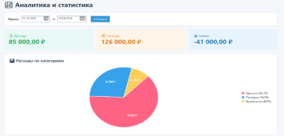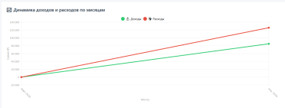
Предпосылки | Пользователь авторизован, в системе имеются транзакции за разные даты, активен раздел "Статистика"
Постусловия | Данные статистики соответствуют транзакциям за выбранный период
Статус (Pass/Fail) | Fail
Комментарии | При изменении периода дат статистика должна пересчитываться автоматически
Таблица 8 – Test Case #5
Наименование | Описание
1 | 2
Test Case ID | FinU005
Приоритет теста | Высокий
Название теста | Добавление новой категории расходов через раздел "Категории"
Шаги тестирования | 1 В правой части раздела в поле "Название категории" ввести название (например, "Такси") и в выпадающем списке "Тип" расх.  4 Нажать кнопку "Добавить"
Тестовые данные | Название категории: "Такси"  Тип: "Расход"
Ожидаемый результат | Новая категория появляется в левом списке категорий в группе "Расходы" с выбранным цветовым индикатором. Форма добавления очищается для ввода следующей категории.
Продолжение таблицы 8
1 | 2
Фактический результат | 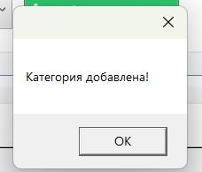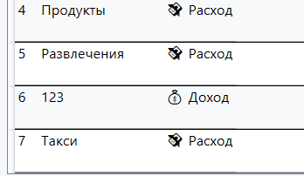
Предпосылки | Пользователь авторизован, открыто главное окно MainWindow, активен раздел "Категории"
Постусловия | Новая категория сохранена в базе данных и доступна для выбора при добавлении операций расхода
Статус (Pass/Fail) | Fail
Комментарии | Категория должна отображаться в выпадающем списке окна добавления операции расхода
2.7 Внедрение программы
Внедрение — это процесс установки и настройки программы «ФинУчет», чтобы она начала работать и приносить пользу. Внедрение включает в себя подготовку компьютера-сервера, запуск серверной части, установку клиентской программы на компьютеры пользователей и первоначальную настройку.
Для работы программы требуется два компонента: сервер (где хранятся все данные) и клиент (программа на компьютере пользователя).
Требования к серверу: компьютер с Windows 10 или новее, процессор от 1.5 ГГц, оперативная память от 2 ГБ, установленный Python версии 3.10 или выше.
Требования к клиенту: компьютер с Windows 10 или 11, разрешение экрана не ниже 1280×720, установленный .NET 8 Runtime.
Как проходит внедрение
Шаг 1. Подготовка сервера. На выделенном компьютере устанавливается Python и все необходимые библиотеки, указанные в файле requirements.txt. После установки сервер запускается командой python app.py. При успешном запуске сервер начинает работать на порту 8000 и ждёт подключения от клиентов.
Шаг 2. Установка клиентской программы. Клиентская часть распространяется в виде установочного файла FinUchetClient.msi или в виде обычного exe-файла. Пользователь запускает файл и устанавливает программу, следуя инструкциям мастера установки. Также существует портативная версия, которую можно запустить с флешки без установки.
Шаг 3. Настройка подключения к серверу. По умолчанию клиент настроен на сервер по адресу http://127.0.0.1:8000 (тот же компьютер). Если сервер находится на другой машине, нужно изменить адрес в настройках клиента, указав правильный IP-адрес сервера.
Шаг 4. Проверка работоспособности. После установки пользователь запускает программу, регистрируется, создаёт тестовую категорию, добавляет несколько операций и проверяет, что статистика отображается корректно.
Шаг 5. Обучение пользователей. Пользователям показывают основные функции: как зарегистрироваться и войти, как добавить доход или расход, как управлять категориями, как пользоваться фильтрами и как смотреть статистику с графиками.
2.8 Программная документация
Руководство пользователя написано для обычных людей, которые будут работать с программой «ФинУчет»

Рисунок 5 – Запуск приложения
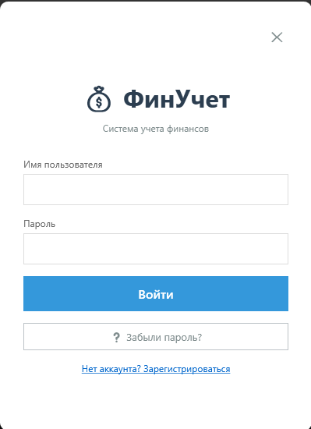
Рисунок 6 – Окно входа
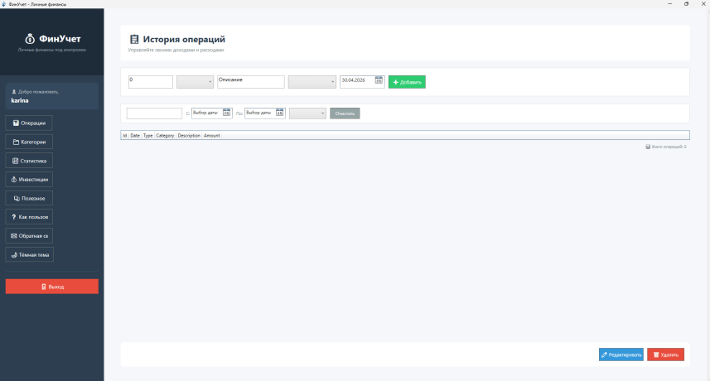
Рисунок 7 – Главное окно
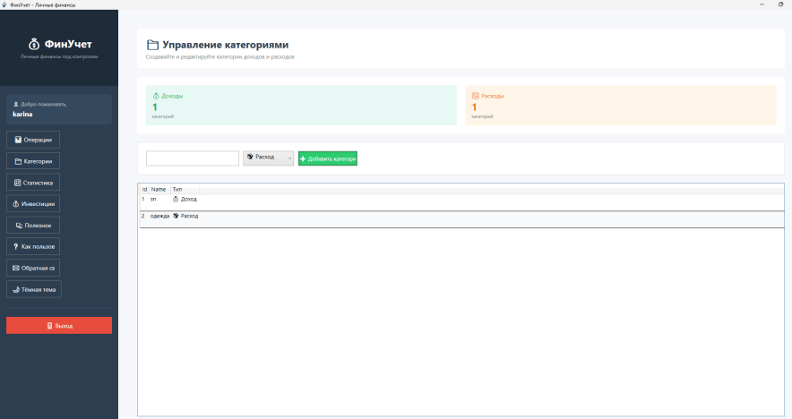
Рисунок 8 – Окно Категории
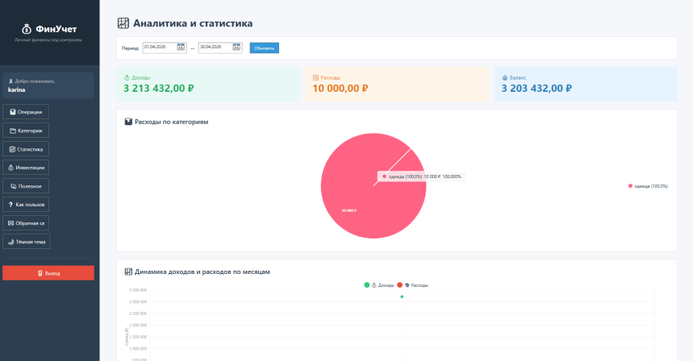
Рисунок 9 – Окно Статистика
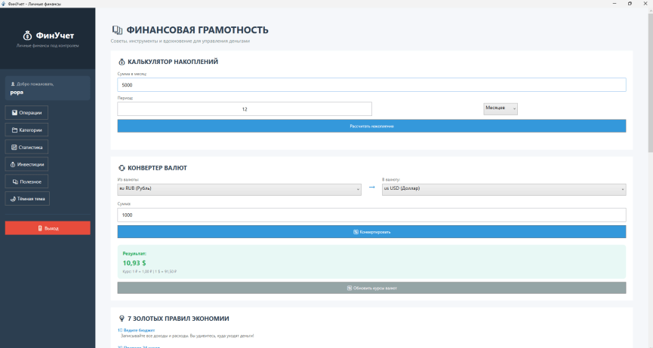
Рисунок 10 – Окно Полезное
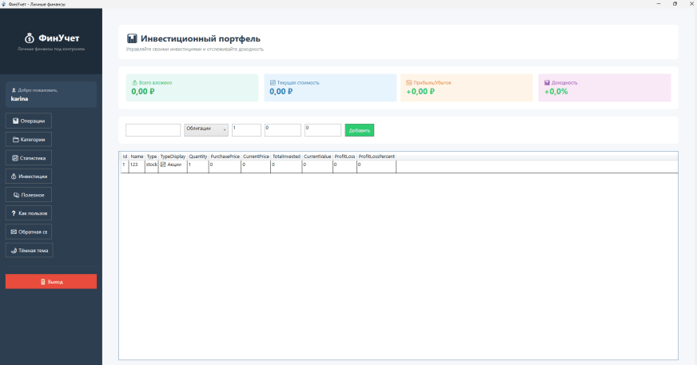
Рисунок 11 – Окно Инвестиции
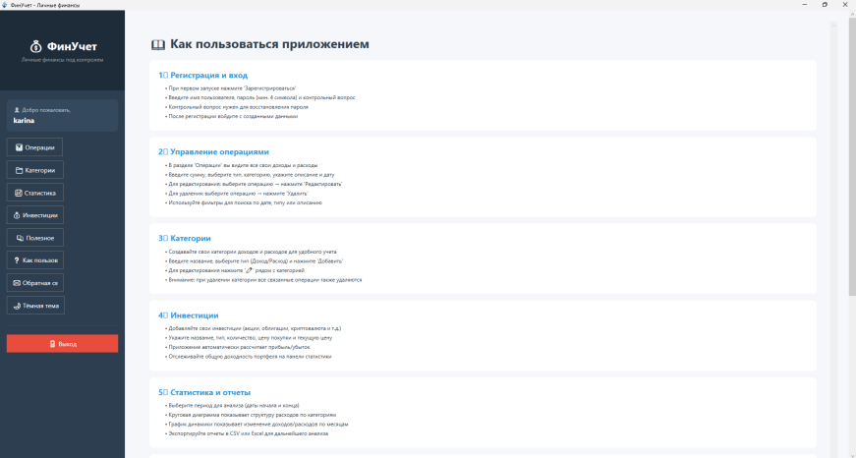
Рисунок 12 – Правила пользования
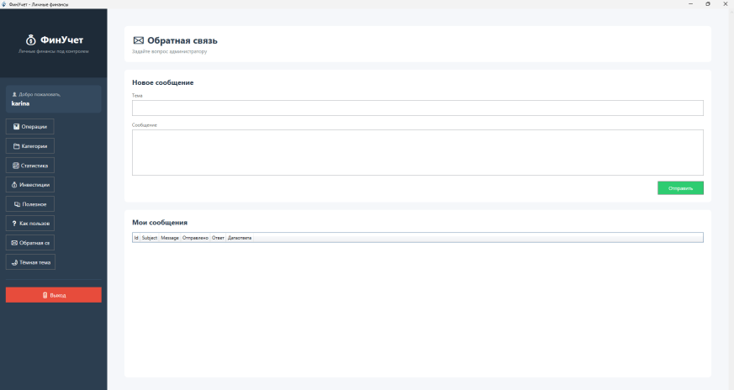
Рисунок 13 – Обратная связь

Для администратора:
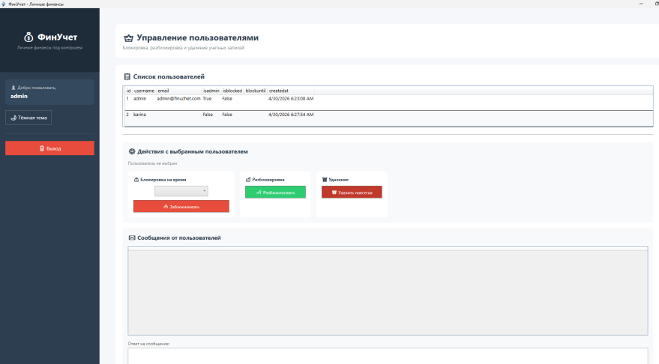
Рисунок 14 – Главное окно администратора

Руководство пользователя написано для обычных людей, которые будут работать с программой «ФинУчет». В нём объясняется, как установить программу, настроить её и пользоваться всеми функциями.
Для установки клиентского приложения необходимо запустить файл FinUchetClient.exe. Программа не требует дополнительной установки и может быть запущена с любого носителя. Перед запуском клиента необходимо убедиться, что серверная часть запущена и доступна по адресу http://127.0.0.1:8080.
Руководство программиста предназначено для разработчиков, сопровождающих систему «ФинУчет». В нём описаны архитектура, стек технологий (сервер на Python + FastAPI, клиент на C# + WPF), база данных PostgreSQL, а также инструкции по установке и модификации программы.
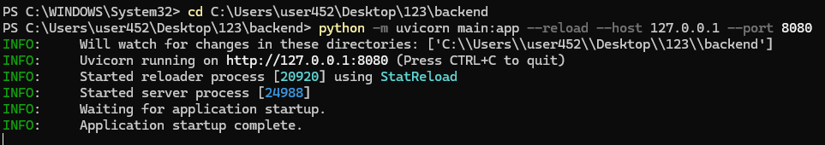
Рисунок 15 – Запуск сервера
Сервер запустится на порту 8080. Документация по всем командам API будет доступна по адресу http://127.0.0.1:8000/docs.
Чтобы добавить новую возможность в программу, нужно:
При необходимости добавить новое описание данных в models.py и schemas.py
Создать новую команду (эндпоинт) в app.py
Добавить соответствующий метод для вызова этой команды в ApiService.cs на клиенте
При необходимости создать новый экран (View) и логику (ViewModel) на клиенте
Python 3.10 или выше
Visual Studio Code или PyCharm (для серверной части)
Visual Studio 2022 с компонентами для .NET Desktop (для клиентской части)

Заключение
В ходе выполнения курсовой работы было разработано приложение "ФинУчет" для учета личных финансов. Проект представляет собой полнофункциональную систему, состоящую из серверной части на базе FastAPI и клиентского приложения на платформе WPF.
В рамках работы были решены следующие задачи:
Проведен анализ предметной области, в ходе которого выявлены основные потребности пользователей в учете личных финансов: необходимость регистрации и безопасной аутентификации, возможность добавления и редактирования доходов и расходов, управление категориями операций, просмотр наглядной статистики и экспорт отчетов. На основе анализа сформулированы функциональные требования к разрабатываемой системе.
Разработана архитектура приложения, выбран двухзвенный подход "клиент-сервер". Серверная часть реализована на языке Python с использованием фреймворка FastAPI, что обеспечивает высокую производительность и удобство разработки. Для хранения данных используется PostgreSQL с ORM SQLAlchemy, что упрощает взаимодействие с базой данных и позволяет в будущем легко перейти на промышленную СУБД, такую как PostgreSQL. Для аутентификации пользователей применен механизм JWT-токенов, а пароли хэшируются с использованием bcrypt, что гарантирует безопасность учетных данных.
Клиентское приложение разработано на платформе .NET 8 с использованием WPF. Применение паттерна MVVM позволило четко разделить пользовательский интерфейс, бизнес-логику и данные, что упрощает поддержку и дальнейшее развитие проекта. Для реализации привязок данных и команд использована библиотека CommunityToolkit.Mvvm.
Спроектирован пользовательский интерфейс, отвечающий современным требованиям удобства и наглядности. Главное окно содержит боковую панель навигации с разделами "Операции", "Категории" и "Статистика". В разделе операций реализована гибкая система фильтрации, позволяющая быстро находить нужные транзакции по описанию, дате и типу. В разделе категорий пользователь может создавать, редактировать и удалять категории доходов и расходов, назначая им цвета для наглядности. В разделе статистики представлены ключевые финансовые показатели, круговая диаграмма структуры расходов и столбчатая диаграмма динамики доходов и расходов по месяцам. Также реализована функция экспорта отчетов в форматы CSV и Excel.
Разработаны тестовые сценарии для проверки основного функционала приложения: регистрация и авторизация пользователей, добавление и удаление операций, управление категориями, просмотр статистики. Каждый тест-кейс содержит описание предусловий, шагов выполнения, входных данных и ожидаемых результатов.
Составлена программная документация, включающая руководство пользователя с подробным описанием всех функций приложения и руководство программиста, содержащее описание архитектуры, структуры проекта и инструкции по развертыванию и модификации системы.
Разработанное приложение "ФинУчет" позволяет пользователям эффективно управлять личными финансами, отслеживать доходы и расходы, анализировать структуру трат и принимать обоснованные финансовые решения. Система обладает интуитивно понятным интерфейсом, высокой безопасностью благодаря JWT-аутентификации и хэшированию паролей, а также гибкостью для дальнейшего расширения функционала.
В перспективе возможно добавление следующих функций: планирование бюджета с установкой лимитов по категориям, напоминания о регулярных платежах, синхронизация с банковскими выписками, многопользовательский режим с семейным доступом, веб-версия приложения, мобильное приложение для iOS и Android.
Таким образом, поставленные в курсовой работе задачи выполнены в полном объеме, разработанное приложение "ФинУчет" готово к внедрению и эксплуатации.

Библиографический список
- Булта, Дж. Python Architecture Patterns : Master API Design, Event-Driven Structures, and Package Management in Python / J. Buelta. — Birmingham : Packt Publishing, 2022. — 410 p. — ISBN 978-1-80181-999-2 .
- Microsoft Learn: "ASP.NET Core fundamentals" [сайт] URL: https://learn.microsoft.com/en-us/aspnet/core/fundamentals/?view=aspnetcore-8.0
- Питерс, Т. Программирование бэкенда на Python. Практическое руководство / Т. Питерс. — СПб. : БХВ-Петербург, 2026. — 288 с. — ISBN 978-5-9775-2096-6 .
- SQLAlchemy 2.0 Documentation // SQLAlchemy : [сайт]. — 2023. — URL: https://docs.sqlalchemy.org/en/20/ (дата обращения: 19.03.2026).
- Галбрейт, Дж. Сетевое программирование на Python / Дж. Галбрейт ; пер. с англ. М. Попович. — СПб. : БХВ-Петербург, 2022. — 438 с. — ISBN 978-5-9775-1899-4 .
- FastAPI Documentation // FastAPI : [сайт]. — 2024. — URL: https://fastapi.tiangolo.com/ (дата обращения: 19.03.2026).
- Pydantic Documentation // Pydantic : [сайт]. — 2024. — URL: https://docs.pydantic.dev/ (дата обращения: 19.03.2026).
- Miguel Grinberg. Flask Web Development : Developing Web Applications with Python / Miguel Grinberg. — 2nd ed. — Sebastopol : O'Reilly Media, 2024. — 314 p. — ISBN 978-1-492-05702-2
- Fowler, M. Patterns of Enterprise Application Architecture / M. Fowler. — Boston : Addison-Wesley Professional, 2023. — 560 p. — ISBN 978-0-13-149545-0 .
- JWT.IO — JSON Web Tokens Introduction // Auth0 : [сайт]. — 2023. — URL: https://jwt.io/introduction (дата обращения: 19.03.2026).
- Sabuhi Ibrahim. FastAPI JWT Authentication Full Example [Электронный ресурс]. – GitHub Repository, 2023. – Режим доступа: https://github.com/sabuhibrahim/fastapi-jwt-auth-full-example, свободный. – (дата обращения: 22.04.2026).
Приложение А
Листинг программы
using System.Windows;
using FinUchetClient.Services;
using FinUchetClient.ViewModels;
namespace FinUchetClient.Views
{
public partial class MainWindow : Window
{
private readonly ApiService _apiService;
private readonly AuthService _authService;
private TransactionsViewModel _transactionsVM;
private CategoriesViewModel _categoriesVM;
private StatisticsViewModel _statisticsVM;
public MainWindow(ApiService apiService, AuthService authService)
{
InitializeComponent();
_apiService = apiService;
_authService = authService;
UserNameText.Text = authService.CurrentUsername ?? "Пользователь";
_transactionsVM = new TransactionsViewModel(_apiService);
_categoriesVM = new CategoriesViewModel(_apiService);
_statisticsVM = new StatisticsViewModel(_apiService);
ShowTransactions_Click(null, null);
}
private async void ShowTransactions_Click(object sender, RoutedEventArgs e)
{
var view = new TransactionsView();
view.DataContext = _transactionsVM;
MainContentArea.Content = view;
await _transactionsVM.LoadTransactionsAsync();
await _transactionsVM.LoadCategoriesAsync();
}
private async void ShowCategories_Click(object sender, RoutedEventArgs e)
{
var view = new CategoriesView();
view.DataContext = _categoriesVM;
MainContentArea.Content = view;
await _categoriesVM.LoadCategoriesAsync();
}
private async void ShowStatistics_Click(object sender, RoutedEventArgs e)
{
var view = new StatisticsView();
view.DataContext = _statisticsVM;
MainContentArea.Content = view;
await _statisticsVM.LoadStatisticsAsync();
}
private void ShowUseful_Click(object sender, RoutedEventArgs e)
{
var view = new UsefulView();
MainContentArea.Content = view;
}
private void LogoutButton_Click(object sender, RoutedEventArgs e)
{
var result = MessageBox.Show("Вы действительно хотите выйти?",
"Подтверждение", MessageBoxButton.YesNo, MessageBoxImage.Question);
if (result == MessageBoxResult.Yes)
{
_authService.Logout();
var loginWindow = new LoginWindow(_authService, _apiService);
loginWindow.Show();
this.Close();
}
}
}
}

Приложение Б

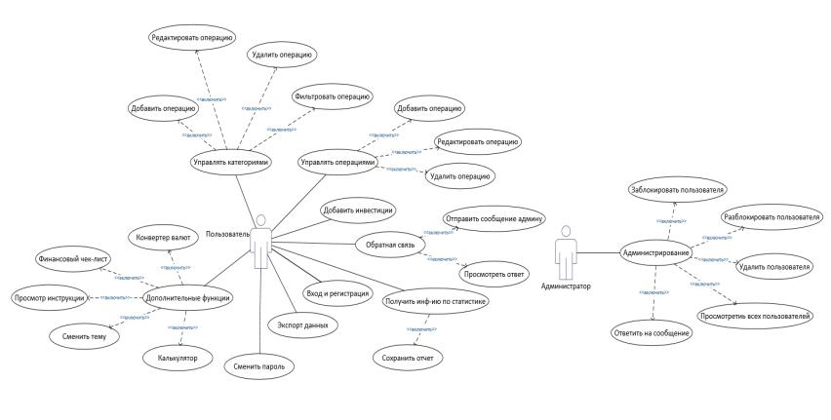
Рисунок Б.1 – Диаграмма прецедентов

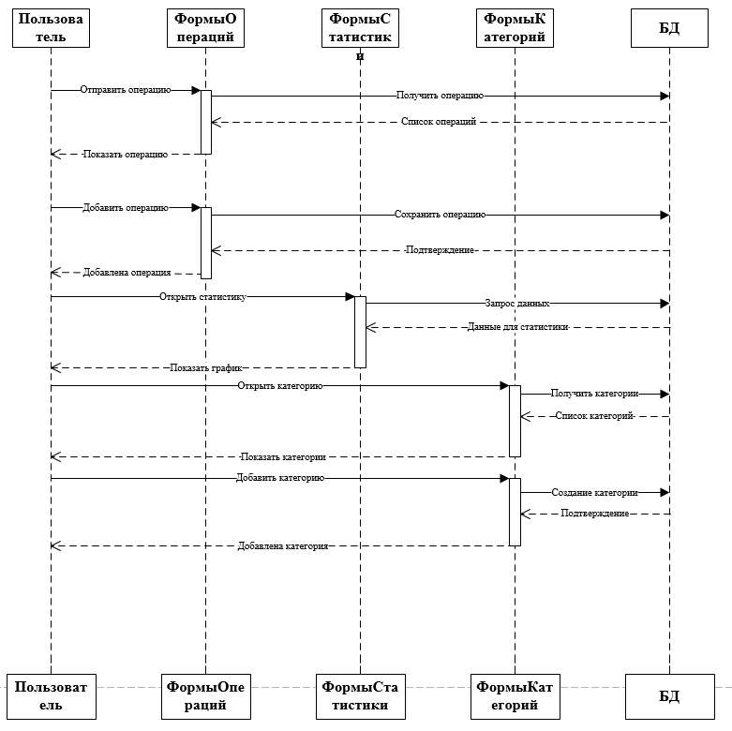
Рисунок Б.2 – Диаграмма последовательности

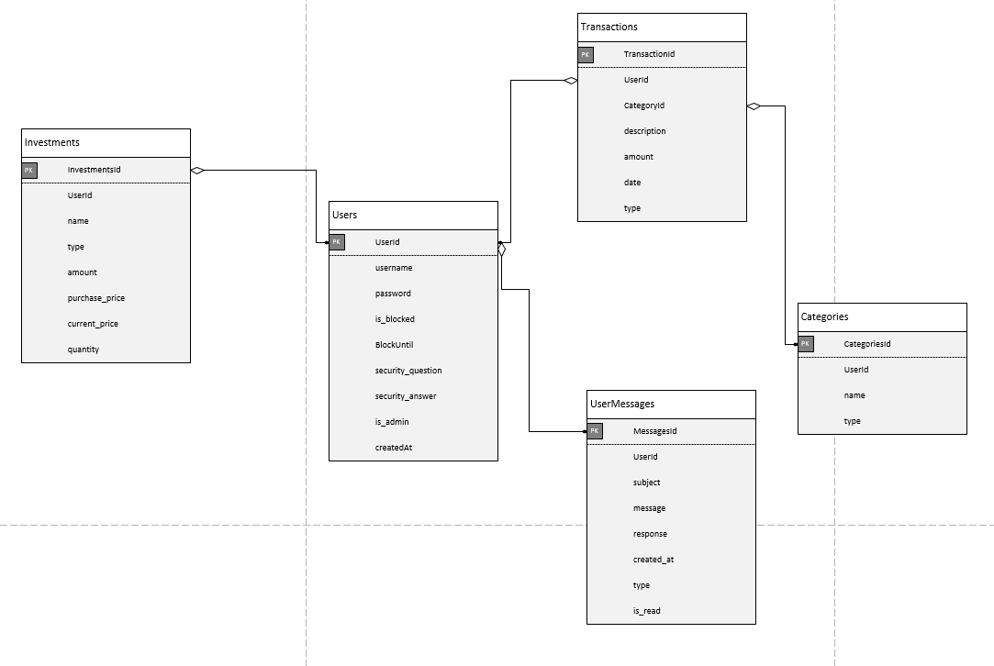
Рисунок Б.3 – ER-модель

